Занятие 1. Вводное.
Прежде чем начинать писать руны, мы будем изучать определённую теорию, которая помогает понять, что даёт написание той или иной руны. И когда мы будем писать эту руну – мы будем включаться в энергетический поток, а не писать неизвестный символ на физическом плане.
Итак. У нас существует две базовые руны. Это руна Иса и руна Кено. С них мы и начнём. Руна Иса – это руна льда, руна Кено – это руна огня. И с них, как считается по мифологии, возник мир. Эти две руны лежат в основе любых рун. То есть: есть 24 руны и у всех них есть либо руна Иса, либо руна Кено. И как раз эти руны мы и будем писать.
У нас всегда всё пространство делится на три части по горизонтали и на три части по вертикали. По горизонтали у нас есть: прошлое, настоящее и будущее. По вертикали у нас есть: эфирный и физический план; астральный план; ментальный план. Почему мы здесь не пишем, что у нас есть кармический план, будхический, атманический и т.д. – оттуда проходит первичный сигнал, и эти все тела мы объединяем в свой ментальный план. У нас есть эфирный план, есть физический план – это мы объединяем вместе. Астральный план существует сам по себе, потому что он плотный, он довольно большой. И все ментальные планы мы объединяем.
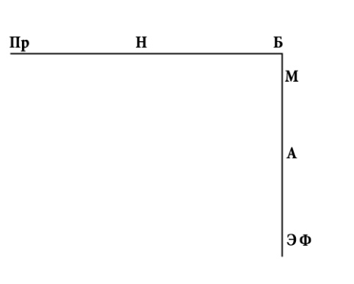
Каждая руна делится по этим частям. Из этого мы можем понимать некую символику каждой руны.
В частности руна Иса – это у нас сама структура. То есть руна Иса – это структура, которая ведёт из настоящего в настоящее (|). Никакого развития в руне Иса нет. Поэтому и говорится, что руна Иса – это некое замерзание ситуации. Структуры настолько много, что её нет ни в прошлом, ни в будущем (-). Она существует только в настоящем. Информация как была из ментального плана, так же она отражается и на физическом плане – то есть ничего нет.
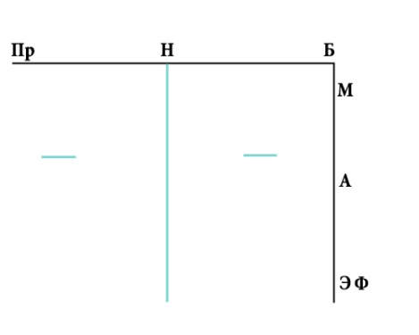
Как мы это пишем. Вначале нам требуется листочек бумаги и ручка.
Руны – это поток космического огня, соединение потоков космического и земного огня. Как мы с вами изучали на 1курсе: Феху, Ансуз и Гебо. Нам нужно зацепить эту структуру. Мы сейчас не будем делать эту базовую позицию, которую мы долго отрабатывали на 1м курсе (Феху-Ансуз-Гебо). Считается, что вы уже должны это отработать. Недаром на курсе долго и целенаправленно этим занимались, примерно 75% курса было направлено на то, чтобы вы включились в поток Феху-Ансуз-Гебо. Когда уже включились – уже можно работать дальше.
……….скрытый текст………

***
Руна Джера.
В руне Джера у нас есть прошлое, есть настоящее и есть будущее (на рис. серый пунктир – расположение настоящего). Некая информация уходит в прошлое (1), возвращается на уровень эмоций (2). Эмоция: из настоящего уходит в будущее (3) и возвращается на физический план (4).
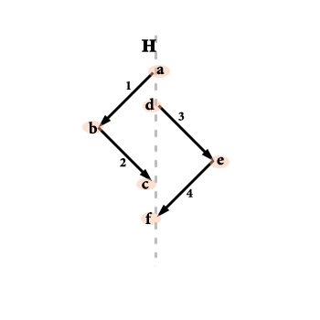
Здесь может быть некое понимание, к примеру, «вот человек здоров»: в настоящем (a), в прошлом он здоров тоже (b), в итоге он здоров и на физике, в настоящем (с). Точно так же: здоров в настоящем по эмоциям (d), и уходит процесс – и в будущем здоров (е), и соответственно – возвращение в настоящее (f). Происходит некий круговорот. Из настоящего в прошлое, и точно так же уходит из настоящего в будущее. Некое понимание, что происходит постоянное движение из настоящеего в прошлое и из настоящего в будущее. Именно поэтому эта руна относится к рунам повивальным, потому что повивальные руны относятся к каким-то глобальным процессам.
К примеру, «люди сейчас вместе, в прошлом были вместе и в будущем будут вместе». Точно так же можно запускать на погоду: «погода сейчас хорошая, погода в прошлом была хорошая и в будущем она тоже будет хорошая».

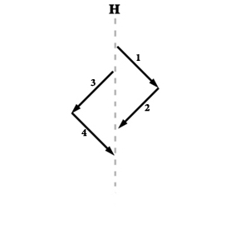
Некоторые руны можно рисовать по-разному.

Если руну Джера рисовать вот так, тогда это будет воздействие из будущего на прошлое.

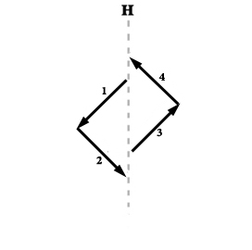
Либо такой вариант. Если была некая эмоция, то эта эмоция отразилась в физическом теле: человек радуется, в результате выздоравливает, и его выздоровление даёт ему некое качество.

От того, как мы рисуем руну, определяется принцип воздействия. Этой руной и на прошлое можно воздействовать, и на будущее. Разные написания руны Джера – разные варианты воздействия. Но и то, и другое – всё это она, руна Джера.

………….скрытый текст…………

Занятие 4
Руна Беркана.
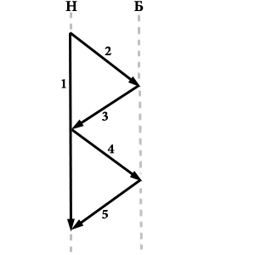
Идёт воздействие на будущее. Начинается это воздействие в настоящем. Информация спускается на уровень эмоций (2, 3), поток уходит на уровень эмоций в будущее (4) и возвращается на уровень физического тела (5).

Можно сказать, что руна Беркана похожа на Райдо. Но в Райдо воздействие с уровня эмоций уходило в будущее. А здесь нет движения в будущее в итоге, здесь возврат в настоящее. Каждый раз: информация, уходя вперёд, возвращается на уровень эмоций; эмоция, уходя вперёд, возвращается на уровень физического тела. Происходит некое создание будущего. Т.е. будущее здесь вторично, первично здесь настоящее. И мы здесь и сейчас создаём своё будущее. Беркана – это Инь-магия, создавание будущего здесь и сейчас.
Беркана – это принятие. Например: «я принимаю деньги», «я принимаю такую-то работу», «я принимаю такую-то поездку» и т.д.
Можно двигаться в будущее – это будет ян-ское воздействие (как в Райдо, например). А можно притягивать будущее к себе – это инь-ский вариант, как в Беркане.
Берём и начинаем воздействовать. Настраиваемся и пишем руну Беркана.

………….скрытый текст………………..

***
Руны Победы.
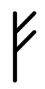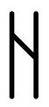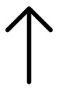Феху – у нас это создание ситуации в рунах победы. Хагалаз – здесь мы формируем канал в будущем (идёт структура в настоящем и идёт структура, проекция в будущем). Тейваз – мы это фиксируем.
Когда мы воздействуем Рунами Победы – мы так это и представляем. Настраиваетесь: «я это хочу; я на это воздействую; и это было, есть и будет так».
Сейчас вы рисуете эти три руны в аспекте такого воздействия. «Хочу, жёстко добиваюсь и я это имею и всегда имел».
К примеру. «Я хочу новую работу; я жёстко воздействую, чтобы получить эту работу; я уже получил эту работу». Общий результат, единое заклинание, единый поток трёх рун.
Рисуем 21 раз Руны Победы на различные желания.

…..скрытый текст……..

Занятие 7

У нас есть три базовые руны.
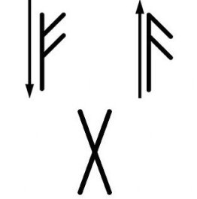
Руна Феху – это космический огонь, нисходящий поток.
Руна Ансуз – это земной огонь, она проходит снизу вверх.
Руна Гебо – это объединение обоих потоков.

Это базовая структура структур. Мы нарабатываем «Феху-Ансуз-Гебо». Включение вверх, включение вниз и объединение в итоге.
Все остальные мудры, можно сказать, являются частью этого потока. Этимологически они, конечно, состоят из руны Кено и руны Иса. Но здесь мы берём другое сочетание: что приходит сверху и приходит снизу.

***
Базовая стойка (с чего мы начинаем).
Пятки вместе, носки врозь. Вы можете поставить ноги и на ширине плеч. Но «пятки вместе, носки врозь» лучше тем, что у вас будет прямая спина. Основная работа в рунической йоге и в стойках отличается тем, что спина прямая. Если вы прислоняетесь к стене или к дереву, то макушка, лопатки, поясница и пятки будут расположены на одном уровне – тогда считается, что вы встали нормально.
Почему для начинающих хуже стойка «ноги на ширине плеч»? Через некоторое время человек начинает «заваливаться» назад при стойке. И для него это нормально, он не замечает этого «заваливания». При стояке «пятки вместе, носки врозь» человеку заваливаться сложней. Вот такая особенность.

***
При работе с мудрами мы, наоборот, ноги ставим шире. Здесь такая особенность. Если ноги при этом мы поставим на ширину плеч – при большинстве рун наш поток будет менее материален. Поэтому здесь большое значение имеет то, чтобы ноги были на уровне шире плеч. Если у вас ноги на уровне шире плеч – тогда вы притягиваете поток, вы энергию материализуете. Это особенность мудр – то, что вы будете поток материализовывать.
Есть вообще силовые способы – это когда ноги на максимально возможной ширине и положение в общем при этом полуприсевшее. В то же время область таза не выпячивается назад, спина у нас при этом расположена прямо. Идёт проработка в том числе и поясницы.
Такая особенность. Такая разница.

Для чего нужны стойки. Стойки нужны для пропевания энергетических каналов. В результате наше тело гораздо больше пропускает потоки. Это чисто магический эффект. Также в результате того, что вы пропускаете больше потоки, у вас возникает эффект оздоровления физически. У нас есть 24 руны, 24 канала. И какие-то проблемы по здоровью, по эмоциям возникают из-за того, что человек не способен принять большое количество энергии. Человек может принять намного меньше, чем к нему приходит. И тогда то, что человек не может принять и пропустить через себя, висит сверху на нём. И поэтому человек эмоционирует.
Представьте: вам дали миллион долларов с условием потратить их за один день. И вы всё тратите, тратите и тратите и никак не можете потратить их за этот срок. И из-за этого эмоционируете.
Или. Вам нужно выбрать один вариант из десяти (руна Уруз). И многим людям это тяжело, они начинают эмоционировать, не понимают, что и как. Все варианты между собой чем-то похожи. Но известно, что какие-то варианты проблемные. Человек будет мучаться среди всех этих вариантов и выбора. Это будет достаточно нервное состояние. Потому что, с одной стороны, есть много, но мы с трудом можем выбрать. Человек в стрессе. И этот стресс сужает канал. Когда стресса нет – человек может легко разобраться в ситуации. При стрессе же тяжело пропустить поток, стресс сужает канал.
Так вот. Если у вас будет хороший поток – даже в стрессе вы способны прокачать этот поток (вы способны взять и чётко сориентироваться, какой из вариантов выбрать, к вышеприведённому примеру).
В каждой руне могут быть свои эмоции. В каждой руне мы чистим свои эмоциональные проблемы. Каждая руна лечит определённые зоны по физиологии. И каждая руна способствует набору энергетической массы в определённой части кокона. Также каждая руна запускает свои энергетические внутренние процессы, и можно отслеживать, как эта руна действует на нас, какие блокировки возникают и вытаскиваются руной (т.е. выводить на осознание).

***
Руна Феху. Притяжение материального.
Стойка: пятки вместе, носки врозь; правая рука - перед собой; левая – перед собой, на 45 градусов вверх. Обратите внимание, что руки не пересекаются никак. Затылок тянем вверх (во всех позициях, стойках и мудрах). Именно затылок, а не лоб (и просто вверх, а не вперёд и вверх).
Итак.
Стойка руны Феху, пятки вместе-носки врозь, тянем затылок вверх. Ощущаем, как энергетический поток входит в кончики пальцев рук, сходит в центр ладоней, проходит по рукам, проходит по туловищу вниз. Часть потока входит в макушку, проходит через макушку, через шею, в районе лопаток объединяется с потоком, которой пришёл по рукам. Дальше поток спускается вниз.
Гальдор руны Феху – «Фэй». Пропеваем, тянем гальдор (находясь в стойке).

Мудра Феху. Становимся: ноги шире плеч, руки связаны в мудру. Помните, когда мы рисовали: есть ствол и есть ветки, ствол – руна Иса, ветки – руна Кено. С позиции физиологии: на боковых поверхностях пальцев есть точки, на которые мы ставим пальцы другой руки. При этом происходит некое перемыкание нервных импульсов, возникает некая нервная цепочка. Это происходит физиологически. Так как кончики пальцев рук – это глазные нервы, то тут тоже возникают некие чувствительные точки. И когда мы ставим пальцы, возникает определённый нервный импульс, другой. Магически: это идёт поток определённой руны.
На самом деле мудры и гальдор используются как вспомогательный вариант. Гальдоры существуют разные. Существуют: гальдор сейтовский, гальдор боевой, гальдор заклинательный. Они отличаются по составляющим. Точно также как отличаются магия сейтов, магия эрилей, магия скальдов.
Мы используем усреднённый гальдор. Часть берём заклинательского, часть эрильского. Эрильский зачастую ударный, а заклинательский – почти всё тянется.
Эти нюансы мы уже будем изучать на следующем курсе (в каком случае и что применяется, как это всё будет работать). У нас будет курс по заклинаниям. Как раз будем учиться делать заклинания из потоков. И в каждой руне, и в общем во всех рунах заклинания.
Соответственно.
Становимся: ноги шире плеч, руки связаны в мудру. Садимся: в той же позиции сгинаем ноги до полуприсевшего состояния. Затылок тянем вверх. Руки с мудрой возле макушки. Тянем энергию через точки входа на руках. Энергия проходит по предплечьям, локтям, рукам, плечам, доходит до лопаток. Часть потока входит в макушку, проходит через макушку, через шею, в районе лопаток объединяется с потоком, которой пришёл по рукам. Дальше поток спускается вниз по туловищу. Расходится: бёдра, колени, голени, ступни. И дальше поток уходит в землю.
Пропеваем, тянем гальдор «Фэй».
Новичкам желательно это делать подольше.

***
Следующая руна Ансуз. Включение в гений земли и настройка на идеал.

………скрытый текст ………

***
Ещё немного базовой теории.

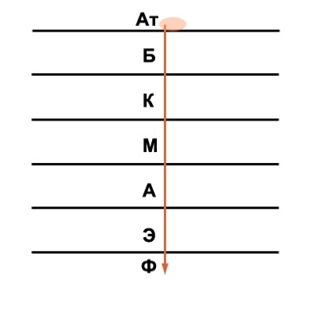
Гений Земли – это атманический план. И здесь есть рунический эгрегор. Поток идёт через нашу душу, наш дух, наше прошлое воплощение. Если вы сюда попали – значит, скорей всего, вы занимались рунами или хотя бы жили в рунном эгрегоре. Есть информация, которую мы прописали на вашем ментальном плане. Есть картинки рун. Есть эмоции, связанные с рунами. Есть некий опыт. И дохождение до физического плана.

Наша задача – считывать информацию. Информация находится на ментальном плане.
Как делается в кривом варианте, когда сразу на ментальный план запрыгивают и пытаются там что-то делать. Или когда на астральный план (что чаще) запрыгивают. Создают какую-то область там, создают какие-то псевдопосвящения и т.п., «освящения» рун и рунескритов и прочее. Они создают некое плацебо. Это даже не договор (договор на атмане). Есть объективно существующие процессы рунической магии. Они существовали всегда (даже когда руническая магия существовала в подполье). Недаром рунические маги заряжали свои амулеты в христианских церквях (почему бы и не использовать другой эгрегор для запитки). Т.е. кто-то включается в астральный план и пытается считать информацию. И это не есть правильно. В кривом варианте на астральном плане находятся какие-то части вашего бессознательного, какая-то информаиця именно этого конкретного человека, некое представление его о рунах. Не реальные процессы, а именно представление.
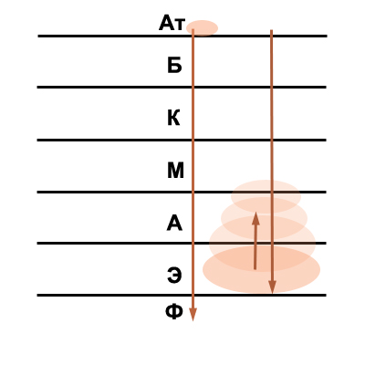
Чтобы считать информацию, нам необходимо первично настроиться на уровень эфирно-физического плана. Для этого нам необходимо максимально уплотнить наши тонкие тела. При этом, конечно, у вас могут пойти проявления по здоровью. Эфирный план – это инерция по здоровью. Поэтому у тех из вас, кто занимался рунической йогой, шли какие-то проявления по здоровью. Если вы очистили эфирный план – у вас убираются все минусы по здоровью. Через астрал канал проходит хорошо. Наша цель – прокачать эфирный план. Закачать много энергии на уровень эфирного плана. Чтобы нормально считывать информацию с уровня астрала и ментала, чтобы не быть глюколовами, чтобы было нормальное видение хотя бы в виде интерпретации (существует видение в виде интерпретации, видение прямое и видение первичное).

Если мы прокачиваем поток с атмана до эфирно-физического плана – поток становится шире и тогда автоматически с эфирного плана выносит на астрал. И вы на этой пирамидке получаете много информации. Но в основании этой пирамидки много-много энергии по эфирному плану. Эфирный план – это батарейка.

Форма – астрал. Информация – ментал. А батарейка – эфирный план. Для считывания, для воздействия нам нужна батарейка. Поэтому сначала мы максимально прокачиваем руну (то, чем мы занимались ранее). А сейчас мы идём дальше. Т.е. мы прокачали, а сейчас мы будем считывать инфрмацию.
Поэтому нам будет недостаточно просто пропеть гальдор, просто нарисовать. Для большинства этого будет недостаточно, так как эфирный план у большинства недостаточно плотный для считывания.

……… скрытый текст…....

